[悲催！英国某外科医生手术酿大祸，九篇研究论文面临危机](https://mp.weixin.qq.com/s?__biz=MzIxMDEwNDU1OA==&mid=2647883125&idx=4&sn=a2f8e2b912ffde63a94b2ab4566f5ce7)

原创sleuth[Pubpeer](javascript:void(0);)2025-04-22 22:59:45新加坡

 **提示**：**欢迎点击上方「Pubpeer」↑关注我们！**

编者按

**最新、最快、最真实的科研匿名评价论文报道；关注高校院所科研生态，欢迎提供新闻线索。联系邮箱：Pubpeer@qq.com**



2017 年，Spire Healthcare 开启对英国外科医生托尼?迪克森（Tony Dixon）的患者审查，这些患者接受过腹腔镜腹侧网状直肠切除术以纠正直肠脱垂。在对 544 名患者的审查中，发现 259 例出现伤害，伤害原因包括术前调查不足、未提供足够替代治疗及未充分沟通手术利弊导致同意不佳。随后，南米德医院的后续调查表明，迪克森对 203 名患者进行了不必要手术。2019 年，北布里斯托尔国民保健服务信托基金发言人表示迪克森被解雇。

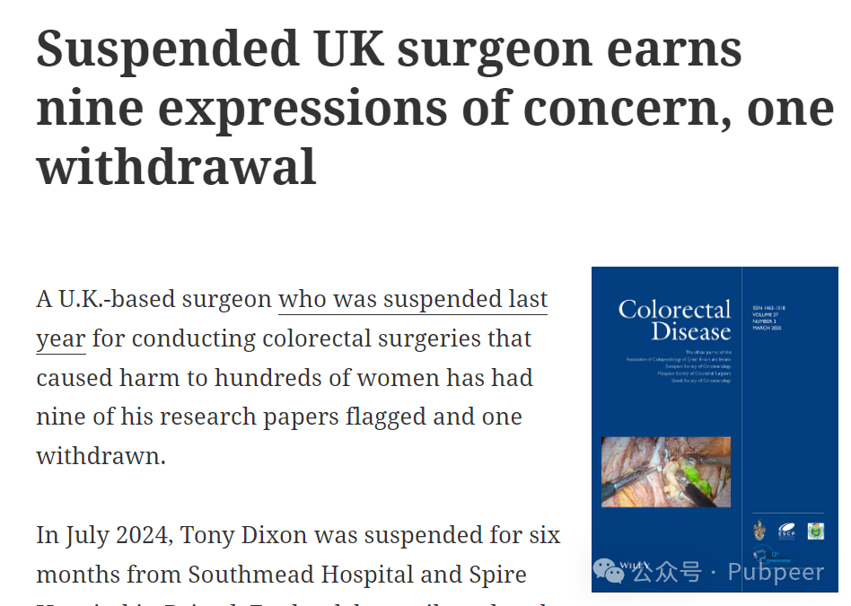

2024 年 7 月，因手术给大量患者造成伤害，托尼?迪克森被英国布里斯托尔的南米德医院和尖顶医院停职 6 个月。英国总医疗委员会（GMC）发言人于 2025 年 1 月透露，MPTS 小组将其停职期又延长 6 个月，期间迪克森无法为患者手术。

上个月，迪克森曾共同撰写并发表在威利旗下《结直肠疾病》杂志上的一系列论文引发关注。杂志主编兼伦敦圣马克医院结直肠外科顾问苏?克拉克称，这些关注源于各种调查中的问题以及 GMC 正在进一步调查的指控。其中一篇于 2017 年被接受但未发表的论文 “接受腹腔镜腹侧网状直肠切除术的明显慢性特发性盆腔疼痛和相关盆底疾病患者的结果” 已被撤回，原因是对数据合法性及患者知情同意存在质疑。该杂志已将文章从网站删除，替换为撤回通知，此撤回由杂志主编、大不列颠和爱尔兰结肠学协会以及约翰?威利父子公司共同同意。

此外，还有 9 篇论文也因类似问题被标记关注，目前调查仍在进行中。这些论文发表时间从 2007 年到 2014 年不等，内容涉及痔疮、直肠脱垂等手术治疗研究，且引用次数从 2 次到 131 次不等。迪克森此前否认所有针对他的指控，其下一次听证会定于 5 月 12 日开始。此次事件不仅关乎一位医生的职业操守，更对医学研究的严谨性及患者权益保障敲响了警钟。

https://retractionwatch.com/2025/04/21/suspended-uk-surgeon-tony-dixon-expressions-of-concern-withdrawal/

来源：公众号pubpeer原创，文章涉及作者姓名都为音译名字；转载贴子请注明出处，若没注明pubpeer公众号出处，构成侵权。





声明：转载此文是出于传递更多信息之目的。若有来源标注错误或侵犯了您的合法权益，请作者持权属证明与本网联系，我们将及时更正、删除，谢谢

**Pubpeer，专注科研工作者。关注请长按上方二维码。投稿、合作、转载授权事宜请联系本号，回复2025，微信ID：BikElisabeth  或邮箱：Pubpeer@qq.com**